Agrégation Interne 1999

Exercices d’électronique

Exo n°1 : soustracteur.
On considère le montage de la figure 1, où l’AO est idéal. Déterminer la fonction de transfert, soit la relation $U_{S}=f(U_{1},U_{2})$
Figure 1 Figure 2
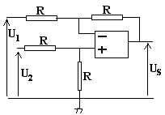
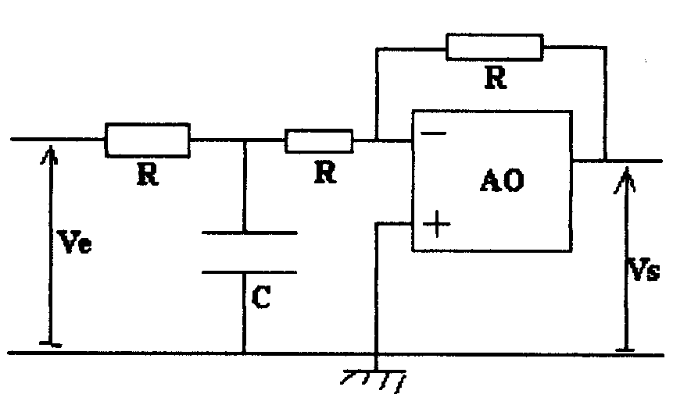

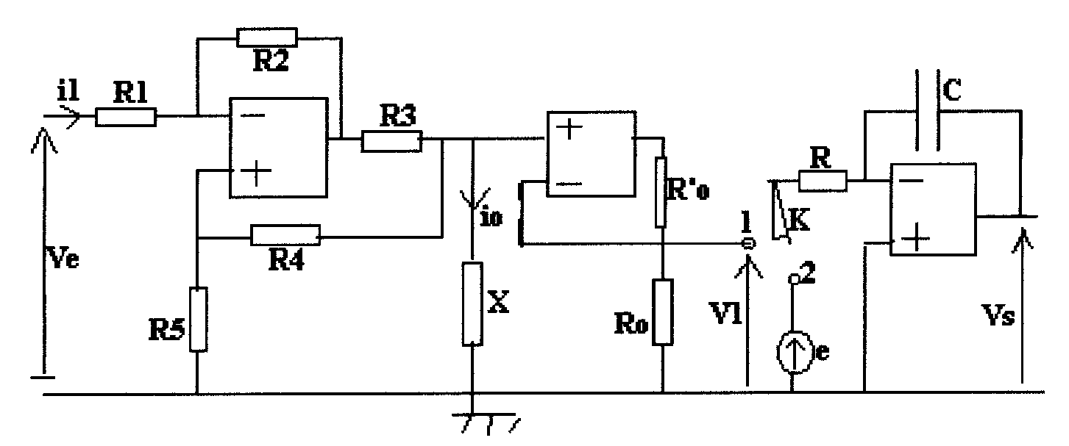
Exo n°2 : Ohm-mètre numérique. Les trois AO sont idéaux.

1. Calculer en fonction de V_{e}, de X & des autres résistances du montage le courant i_{o} circulant dans la résistance à mesurer X. Quelle condition doivent remplir les résistances R₁, R₂, R₃, R₄ & R₅ pour que ce courant i_{o} ne dépende pas de X ? En supposant la condition précédente remplie, donner l'expression de i_{o}. Dans ces conditions, par quoi est alimentée la résistance X ?

2. Calculer le potentiel V₁ du point 1 de l'interrupteur K. Dépend-il des résistances R_{o} & R'_{o} ?

3. Le condensateur C n’étant pas chargé à l'instant t = 0, & la tension de sortie V_{s} étant donc nulle à cet instant, on bascule l'interrupteur K en position 1. Calculer V_{s} = f (t, R, C, X). A l'instant t = T₁, on bascule K en position 2. En déduire la loi V_{s} (t) pour t > T₁. Donner l'allure de la courbe V_{s} (t).

4. Pour t = T₁ + T₂, V_{s} = 0 (détecté par un comparateur simple situé après V_{s}) & le cycle recommence (d’où un affichage répétitif). Calculer X = f (e, T₁, T₂, i_{o}). En pratique, R₁ = R₂, & on réalise $\frac{R_{3}e}{V_{e}T_{1}}={\text{10}}^{n}$. En déduire X en fonction de n & T₂. Le temps T₁ est imposé, le temps T₂ est mesuré par un chronomètre & une horloge à quartz (situés à la sortie du comparateur) de période T_{o} << T₂. Expliquer très succinctement le principe de la mesure de X.

Exo n°3 : Filtre du premier ordre.
On considère le montage de la figure 2, l’AO étant idéal & alimenté en courant alternatif.
1. Calculer la fonction de transfert complexe $\underline{H}=\frac{\underline{V_{s}}}{\underline{V_{e}}}$.
2. Tracer le diagramme de Bode.

Exo n°4 : Oscillateur phase-shift.
1. On considère le montage de la figure 3, alimenté en courant alternatif. En posant $x=\text{RC}ω$, calculer la fonction de transfert complexe $\underline{H}=\frac{\underline{V_{s}}}{\underline{V_{e}}}$.
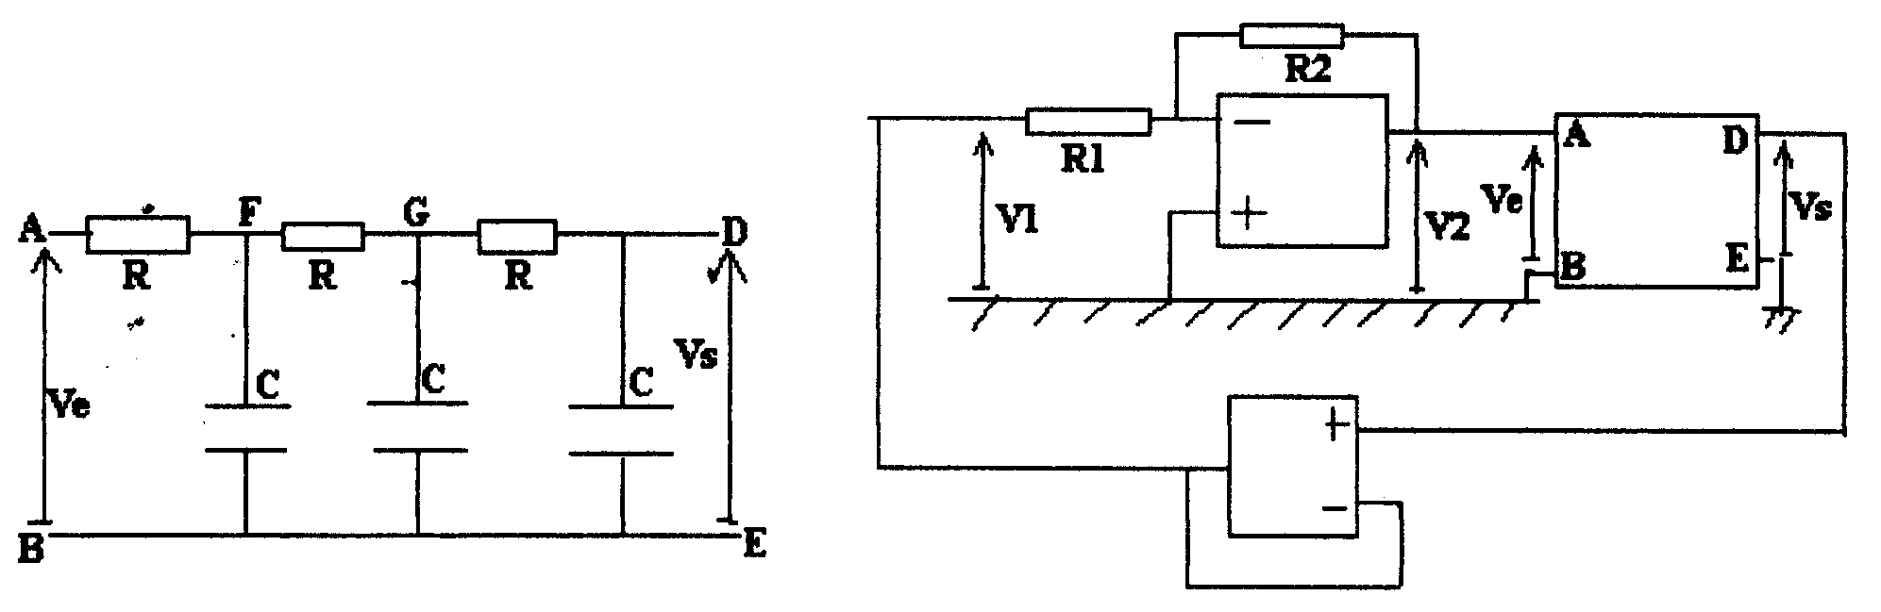
2. Le montage précédent est inséré dans celui de la figure 4, où l’AO est idéal. On pose $\underline{A}=\frac{\underline{V_{2}}}{\underline{V_{1}}}$. Quelle est la relation existant entre $\underline{A}$ & $\underline{H}$ ? En déduire une condition sur $R_{1},R_{2}$ pour que les tensions $\underline{V_{1}},\underline{V_{2}},\underline{V_{e}},\underline{V_{s}}$ coexistent. Quel est alors l’intérêt d’un tel montage ?
Figure 3 Figure 4

Exo n°5 : Oscillateur à résistance négative.
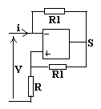
1. On considère le montage ci-contre. Déterminer sa caractéristique V = f (i) en régime linéaire, où l'AO est supposé idéal. Application ?

2. Même question en régime non linéaire (alors l'AO n'est plus idéal). Tracer la caractéristique du dipôle, soit la courbe V = f (i).

3. Aux bornes du montage précédent, on place circuit R_{g}-L-C série, donc parcouru par le courant i & soumis à la tension V. Etablir l'équation différentielle déterminant le courant i, d'abord en régime linéaire puis en régime non linéaire.

4. Etablir une loi V(i) pour la caractéristique correspondant à la courbe obtenue à la question 2 pour décrire les deux fonctionnements avec une seule équation différentielle.

Exo n°6 :
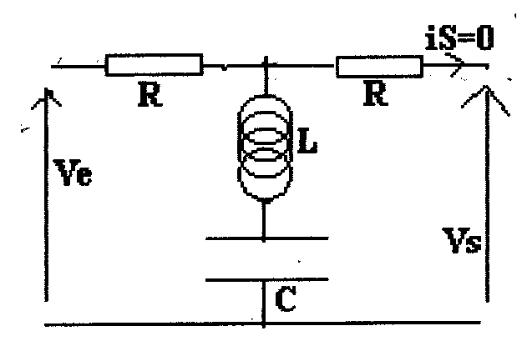
1. On considère le quadripôle ci-contre, alimenté en régime sinusoïdal. Calculer sa fonction de transfert complexe définie par : $\underline{H}=\frac{\underline{V_{s}}}{\underline{V_{e}}}$. On pose : $ω_{o}=\frac{1}{\sqrt{\text{LC}}}, x=\frac{ω}{ω_{o}}, Q=\frac{1}{\text{RC}ω_{o}}$. Réduire alors H pour l'exprimer en fonction de x & Q.

2. On appelle f (x) le module de H (x). Calculer les valeurs asymptotiques de f pour ω tendant vers zéro ou l’infini. Déterminer les coordonnées (x_{o}, H_{o}) de l'extremum de f (x). Donner l'allure de la courbe représentative de f (x). Nature du filtre ?

3. Calculer les frontières x₁ & x₂ de la bande passante en fonction de Q. En déduire la bande passante Δx, puis la relation entre Δω, ω_{o} & Q. Conclusion ?

4. AN : L = 0,04 H, C = 10 nF, R = 50 Ω. Exprimer Q en fonction uniquement de R, L & C, & en déduire sa valeur numérique. Calculer numériquement ω_{o}, puis Δω. Conclusion ?
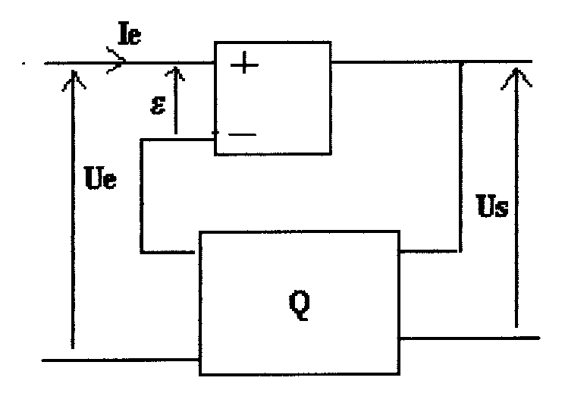
5. Le quadripôle précédent, noté (Q) est inséré dans le circuit ci-contre où l’AO a un gain constant fini µ_{o}, de sorte que sa tension différentielle d’entrée ε n’est pas nulle. C'est son seul défaut pris en compte (i+ = i- = 0). Calculer la fonction de transfert complexe $\underline{H'}=\frac{\underline{U_{s}}}{\underline{U_{e}}}$ en régime sinusoïdal. On l'exprimera en fonction de µ_{o}, Q & x.

6. On appelle g (x) le module de la nouvelle fonction de transfert H '. En introduisant la quantité $X=\frac{x}{Q\text{.}(1−x²)}$, & en tenant compte de la condition µ_{o} >> 1, calculer g (x).Calculer les valeurs asymptotiques de g pour ω tendant vers zéro ou l'infini, & rechercher ensuite les coordonnées x_{m} & g_{m} de l'extremum.

7. Calculer les frontières de la bande passante, soit x’₁ & x'₂. En déduire la bande passante Δx’, & l'exprimer en fonction de Δx du quadripôle (Q) & de µ_{o}. Nature du filtre ? AN : µ_{o} = 10⁴. Calculer numériquement le facteur de qualité Q' du second montage, ainsi que la bande passante correspondante Δω'. Conclusion ? Intérêt du dispositif ? Donner l'allure de la courbe g (x).

Exo n°7 :
On considère le filtre suivant, où l’AO est idéal, alimenté en courant alternatif de pulsation ω.
1. Calculer la fonction de transfert complexe définie par : $\underline{H}=\frac{\underline{V_{s}}}{\underline{V_{e}}}$. On posera :

$$x=\frac{ω}{ω_{o}}, ω_{o}=\frac{1}{\sqrt{R_{1}R_{2}C_{1}C_{2}}},α=\frac{1}{2}\left(1+\frac{R_{2}}{R_{1}}\right)\sqrt{\frac{R_{1}C_{1}}{R_{2}C_{2}}}$$

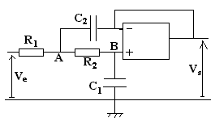
2. Quelle est la nature de ce filtre ? Calculer le module de la fonction de transfert.

3. Les courbes fournies représentent le module de la fonction de transfert complexe en fonction de x, pour deux valeurs de $α$ qui seront 0,1 & 1,5. Dans le cas où $α=0,1$ la fréquence de résonance (correspondant à $x=1$) vaut : $f_{o}=\text{15 kHz}$. A partir de la courbe fournie, calculer numériquement la bande passante du filtre en kHz sous la forme $\left[f_{1},f_{2}\right]$ pour les deux valeurs du coefficient $α$. Dans le cas où $α=0,1$, calculer le facteur de qualité Q du filtre de trois façons : à partir de $α$, à partir de la bande passante, & partir de la valeur maximale du module de la fonction de transfert. Que vaudrait Q pour l’autre valeur de $α$ ? Justifier alors la forme de la courbe.

4. La tension d’alimentation V_{e} correspond à un triangle antisymétrique (cf figure ci-contre), d’amplitude a, de fréquence $f=\text{5 kHz}$, dont les coefficients de Fourier valent :
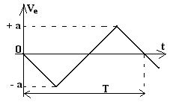
$a_{n}=0, b_{2n}=0, b_{2n+1}=\frac{8a}{(2n+1)^{2}π}$. En envisageant successivement les deux valeurs $α=0,1\text{ \& }α=1,5$, déterminer totalement le signal de sortie $V_{s}(t)\text{.}$

